**DOCUMENTO GUÍA / REGISTRO DE LA ACTIVIDAD REALIZADA**

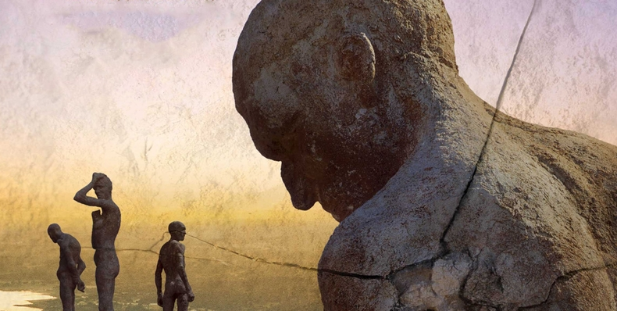**TÍTULO**: ***El Silencio de Otros***

**ALUMNADO AL QUE VA DIRIGIDA**: 4º de ESO

**DESCRIPTOR:**

* Cultura Andaluza
* Competencia comunicativa
* Educación Cívica
* Convivencia
* Empatía
* Respeto
* Investigación con fuentes orales
* Memoria Histórica

**DESCRIPCIÓN**:

***El Silencio de Otros***

Esta actividad tiene como fin acercar al alumnado a la realidad histórica de la represión franquista, para empatizar con las víctimas y analizar las emociones que sienten tras haber sufrido torturas y tener familiares asesinados en cunetas.

La actividad está relacionada, a su vez, con la **Instrucción 11/2019**, de 7 de junio de 2019, de la Dirección General de Ordenación y Evaluación Educativa, para la celebración del **Día de la Memoria Histórica y Democrática** en los centros docentes de la comunidad autónoma andaluza.

En cuanto a la **metodología**, en clase se trabaja a través del visionado del documental, relacionado con varias unidades didácticas referentes a la Guerra Civil y el Franquismo, desde la asignatura de Historia de 4º de ESO. Tras la proyección del mismo, se procede a un debate donde el alumnado **se pone en la piel de las víctimas**, **analiza sus emociones** y **propone soluciones** para acabar con las injusticias que se están cometiendo, desde una perspectiva de concordia y paz, sin rencores ni revanchismos. Además, el alumnado **investiga** sobre anécdotas e historias de la época que tuvieron lugar en su entorno, y redacta un **informe** sobre las mismas.

**EVALUACIÓN**

**RÚBRICA DE EVALUACIÓN DE NIVEL DE TRABAJO E IMPLICACIÓN**

|  |  |  |  |
| --- | --- | --- | --- |
| **ALUMNO/A:** | **NIVEL DE TRABAJO INSUFICIENTE** | **NIVEL DE TRABAJO ADECUADO** | **NIVEL DE TRABAJO ÓPTIMO** |
|  | - No trabaja las actividades propuestas en clase.  - No trae las tareas realizadas en casa.  - No trae los materiales necesarios a clase. | - Trabaja las actividades propuestas en clase, aunque presenta dificultades no resueltas durante su realización.  - Trae las tareas realizadas en casa, aunque presenta dificultades no resueltas durante su realización. | - Trabaja las actividades propuestas en clase y las realiza de forma adecuada y satisfactoria.  - Trae las tareas realizadas en casa y las realiza de forma adecuada y satisfactoria. |

**RÚBRICA DE EVALUACIÓN DE LA ORGANIZACIÓN DEL INFORME**

|  |  |  |  |
| --- | --- | --- | --- |
| **ALUMNO/A:** | **ORGANIZACIÓN / PRESENTACIÓN DEL INFORME INADECUADA** | **ORGANIZACIÓN / PRESENTACIÓN DEL INFORME ACEPTABLE** | **ORGANIZACIÓN / PRESENTACIÓN DEL INFORME EXCELENTE** |
|  | - Aspecto descuidado y deteriorado.  - Deficiente aprovechamiento del espacio.  - Desorganización y desestructuración de la información presentada.  - Caligrafía ilegible y con faltas ortográficas. | - Aspecto correcto, con marcas de uso.  - Buen aprovechamiento del espacio.  - Información presentada con criterio y limpieza.  - Caligrafía legible, con alguna falta ortográfica. | - Aspecto impecable y cuidado.  - Óptimo aprovechamiento del espacio.  - Información presentada con gran criterio y destacada limpieza.  - Caligrafía excelente, sin faltas ortográficas. |

**RÚBRICA DE EVALUACIÓN DE PARTICIPACIÓN EN CLASE**

|  |  |  |  |
| --- | --- | --- | --- |
| **ALUMNO/A:** | **PARTICIPACIÓN INAPROPIADA** | **PARTICIPACIÓN APROPIADA** | **PARTICIPACIÓN**  **EXCELENTE** |
|  | - Impuntualidad reiterada.  - Desidia y negativa sistemática a participar en clase.  - Incumplimiento sistemático de las normas de clase.  - Charla sistemática con compañeros/as en momentos inadecuados.  - Pone en riesgo el derecho a aprender del resto del alumnado y no colabora en el trabajo grupal.  - Desconsideración hacia el entorno educativo (pintar mesas, tirar papeles al suelo, deteriorar materiales, etc.).  - Desconsideración hacia algún miembro de la comunidad educativa. | - Puntualidad dentro de la normalidad.  - Nivel de participación en clase adecuada.  - Cumplimiento adecuado de las normas de clase.  - Charla con los compañeros a veces en momentos inadecuados.  - Cooperación con otros compañeros/as durante el aprendizaje.  - Cuidado adecuado del entorno educativo (mantener el aula limpia, tener el pupitre limpio y ordenado, etc.).  - Respeto hacia todos los miembros de la comunidad educativa. | - Puntualidad impecable.  - Nivel de participación en clase elevado.  - Cumplimiento óptimo de las normas de clase.  - Charla con los compañeros en momentos adecuados.  - Colaboración con otros compañeros/as durante el aprendizaje.  - Cuidado excelente del entorno educativo (mantener el aula limpia, tener el pupitre limpio y ordenado, etc.).  - Respeto hacia todos los miembros de la comunidad educativa y mediación apropiada en conflictos. |

**TEMPORALIZACIÓN**

Tres sesiones para preparación previa y proyección, un día para el debate y otro día para leer los informes del alumnado.

**MATERIALES (RECURSOS) NECESARIOS**

* Apuntes de Historia Contemporánea de España (principios del s. XX).
* Pizarra digital.
* Documental.
* Grabadora (en algunos casos, para almacenar los testimonios de familiares y/o conocidos).
* Cuaderno del alumnado.

**CONCLUSIONES**

La experiencia ha sido muy positiva para el alumnado y se ha implicado totalmente con la actividad, presentando informes muy curiosos sobre historias familiares relacionadas con la Guerra Civil y el Franquismo. Este tipo de actuaciones fomenta su capacidad empática y analítica, su pensamiento crítico y su capacidad para hacer propuestas enmarcadas en un contexto democrático y que apueste por la paz y la concordia.